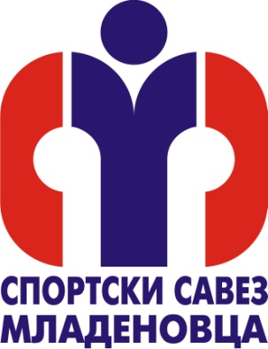
Спортски савез Младеновца, Вука Караџића 73, 11400 Младеновац
Матични број: 07054602, ПИБ: 101280446
Шифра делатности: 9319
Рачун: 848-1194763-86
Директна банка: 150-4393-54
Телефон: 069/1896121
Председник: Миљан Нововић
Генерални секретар: Александар Јовановић
e-mail: sportskisavezmld@gmail.com
sportskisavezmladenovca@gmail.com

Бр. 17-1/2022
Спортски савез Младеновца 08.03.2022. упућује:

Конкурс за избор најуспешнијих спортиста, екипа и тренера

08.март 2022.
КОНKУРС ЗА ИЗБОР НАЈУСПЕШНИЈИХ СПОРТИСТА, ЕКИПЕ И ТРЕНЕРА МЛАДЕНОВАЧКИХ КЛУБОВА У 2021. ГОДИНИ

Спортски савез Младеновца расписује конкурс за доделу признања у области спорта у 2021.години и то у следећим категоријама:
1. Најуспешнији млади спортисти-спортискиње ( од 10 до 19 год.)
2. Најуспешнији сениор-сениорка ( од 19 до 35 год.)
3. Најуспешнији ветеран-ветеранка преко 35 година
4. Најуспешнији тренер
5. Најуспешнија екипа
6. Избор младих нада, младих спортских бисера...

Конкурс траје до 18.03.2022. године.
Предлог за избор најуспешнијих се предаје на рецепцији спортског центра "Љубомир Ивановић Геџа" или у канцеларију ССМЛД , Адресирано на Спортски савез Младеновца са назнаком "Предлог за избор спортисте Младеновца у 2021.год." или на mail: sportskisavezmladenovca@gmail.com, sportskisavezmld@gmail.com

Истовремено са проглашењем најбољих спортиста, Градска општина Младеновац ће доделити признања свим спортистима који су остварили запажене међународне резултате.
Спортски поздрав Председник ССМЛД
Спортски савез Младеновца Миљан Нововић
08.03.2022.

